**Дневник работ по учебной практике**

|  |  |  |  |  |  |
| --- | --- | --- | --- | --- | --- |
| **№** | **Тема** | **Дата** | **Кол-во часов** | **Оценка** | **Подпись руководителя** |
| **13** | Мониторинг реализации целей и задач практики. Актуализация требований к оформлению отчетной документации. Анализ предметной области. Создание моделей бизнес-процесса | **30.04.21** | **6** |  |  |

**Содержание работ**

1. Произведите анализ предметной области. Постройте структурную модель бизнес-процесса.

Общая характеристика процесса:

* Предприятие по техническому обслуживанию станков
* Этот процесс является процессом управления
* Этот процесс является процессом текущего управления

Характеристика компонент процесса:

* Что является результатом процесса

выполненная услуга у предприятия по ремонту станков, которую выбрал клиент

* Кто является потребителем процесса

клиенты

* Как инициируется процесс

клиент должен заполнить заявку на выбранную услугу у предприятия

* Периодичность выполнения процесса,

в зависимости от числа клиентов

* Входы процесса

Необходимые документы, удостоверяющие личность клиента, заполненные акты на оформление услуги

* Кто является поставщиком процесса

клиент

* Ключевые показатели результативности процесса

Услуга должна быть правильно оформлена, выполнена точно в отведенное время, все документы должны быть выданы клиенту

Ваше предприятие занимается ремонтом станков и другого промышленного оборудования. Вашей задачей является отслеживание финансовой стороны деятельности предприятия.

Клиентами Вашей компании являются промышленные предприятия, оснащенные различным сложным оборудованием. В случае поломок оборудования они обращаются к Вам.

Нужно не просто подразделять станки по типам, а иметь информацию о том, сколько раз ремонтировался тот или иной конкретный станок.

Предполагается, что база данных должна хранить информацию о станках, их видах, производителях, датах ремонта, количестве ремонтов

Приём оплаты от клиента

Оформление акта выполненных работ

Приём заявки клиента

Ремонт станка

Заказ деталей

Поиск неисправностей

Выполнение работ

Формирование списка выполненных работ

Формирование списка регламентных работ

Оформление заявки на ремонт

Ремонт станка

Обслуживание станка

Техническое обслуживание станка

|  |  |  |  |  |  |
| --- | --- | --- | --- | --- | --- |
| Функция | Вход | Исполнитель | Оборудование, инструменты | Управляющая информация | Выход |
| Техническое обслуживание станков | Формирование списка регламентных работ | Механики предприятия | Ремонтное оборудование | Спецификация по техническому обслуживанию станка | Выполнение работ |
| Оформление заказа | Заявка клиента | Отдел принятия заявки | Компьютер | Каталог ремонта станков | Оформление заявки на ремонт |
| Ремонт станка | Детали | Ремонтный цех | Ремонтное оборудование | Оформление заказа, спецификация по ремонту станка | Готовый станок |
| Доставка определённого станка клиенту | Готовый станок | Отдел доставки | Транспорт | Адрес клиента | Доставленный клиенту станок |

Менеджер по рекламе

(9 человек)

Механик А

Механик Б

Директор предприятия по техническому обслуживанию танков

Бухгалтеры

Зав. Отделом бухгалтерии

Начальник отдела бухгалтерии

Зав. Отделом рекламы

Начальник отдела рекламы

Мастер цеха Б

Мастер цеха А

Начальник отдела по производству

|  |  |  |
| --- | --- | --- |
| Отдел по производству | Отдел рекламы | Отдел бухгалтерии |
| Начальник отдела по производству (1 чел.)  Мастер цеха А (1 чел.)  Механик А (1 чел.)  Мастер цеха Б (1 чел.)  Механик Б (1 чел.) | Начальник отдела рекламы (1 чел.)  Зав. Отделом рекламы (1 чел.)  Менеджер по рекламе (9 чел.) | Начальник отдела бухгалтерии (1 чел.)  Зав. Отделом бухгалтерии (1 чел.)  Бухгалтеры (12 чел.) |

1. Создайте IDEF0 модель бизнес-процесса.

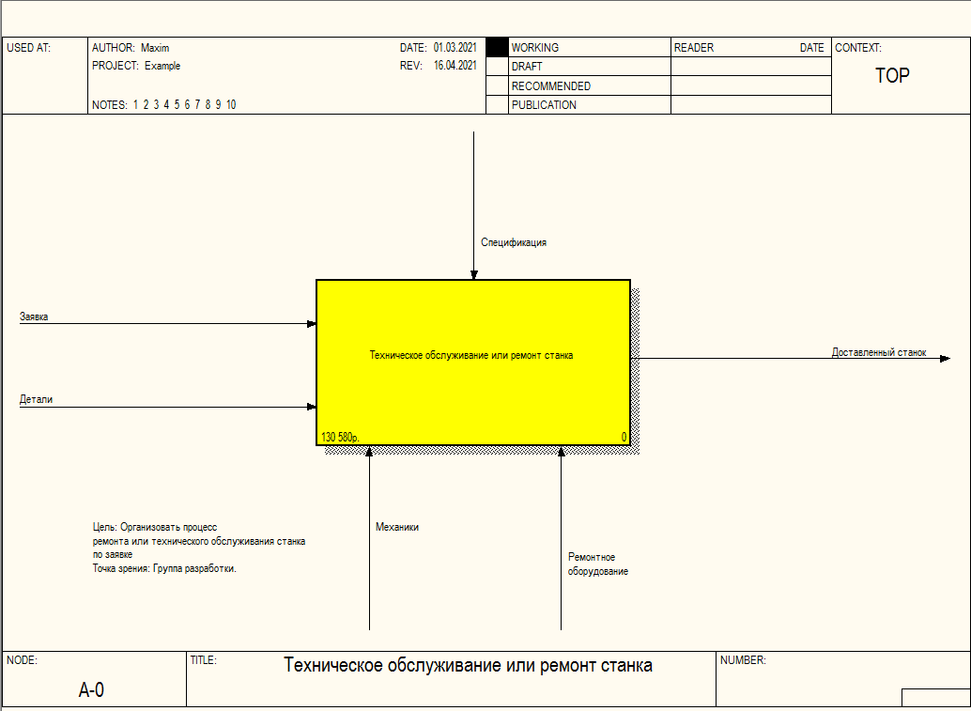

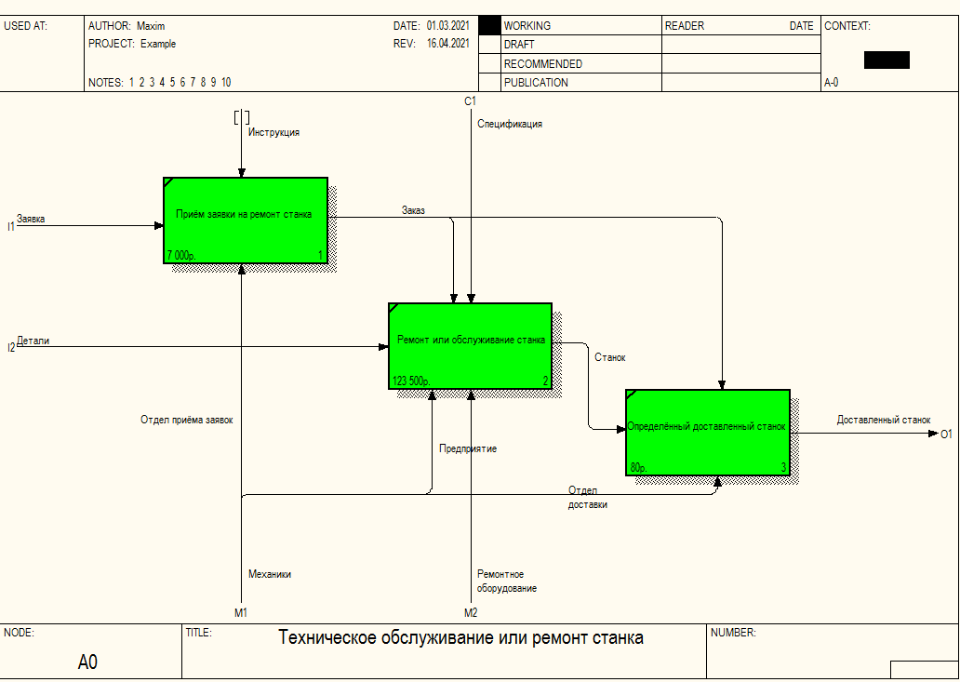

1. Создайте IDEF3 модель бизнес-процесса.

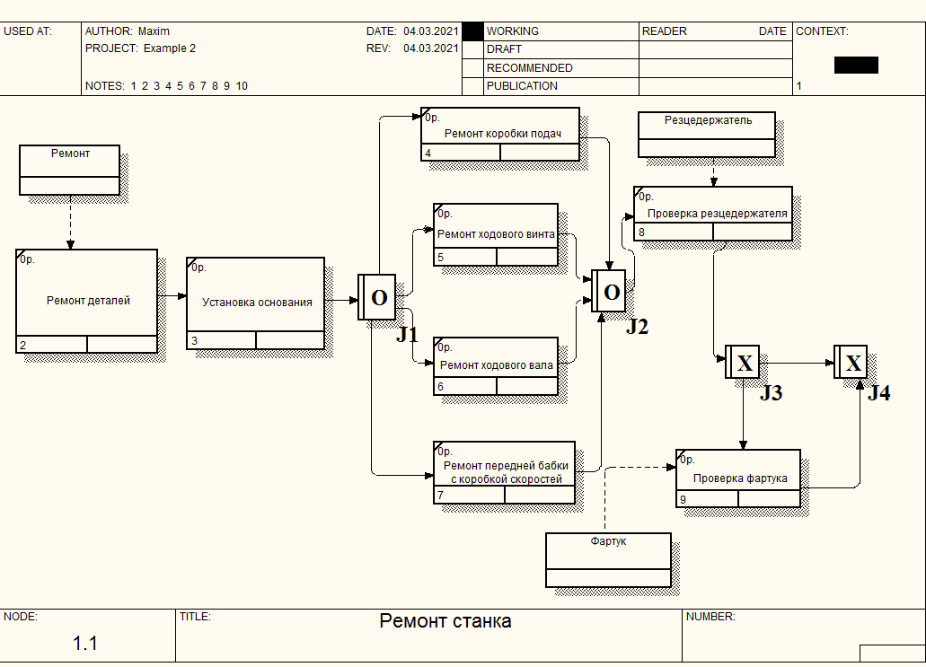

|  |  |  |  |  |  |
| --- | --- | --- | --- | --- | --- |
| **№** | **Тема** | **Дата** | **Кол-во часов** | **Оценка** | **Подпись руководителя** |
| **14** | Анализ предметной области. Создание моделей бизнес-процесса | **01.05.21** | **6** |  |  |

**Содержание работ**

1. Создал DFD модель бизнес-процесса

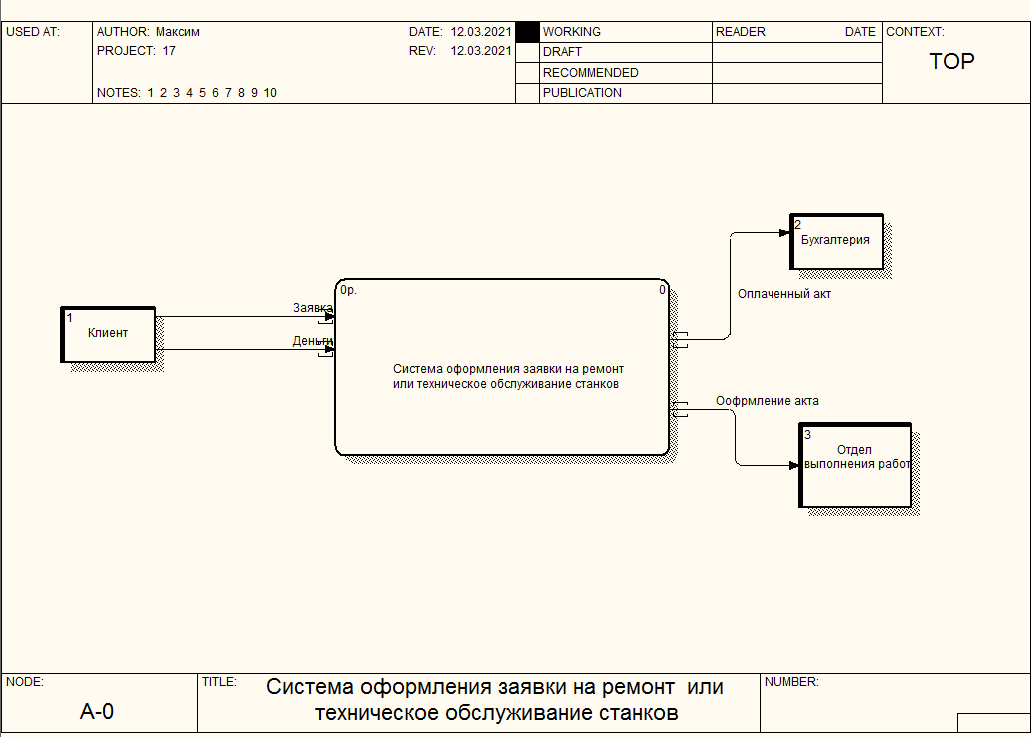

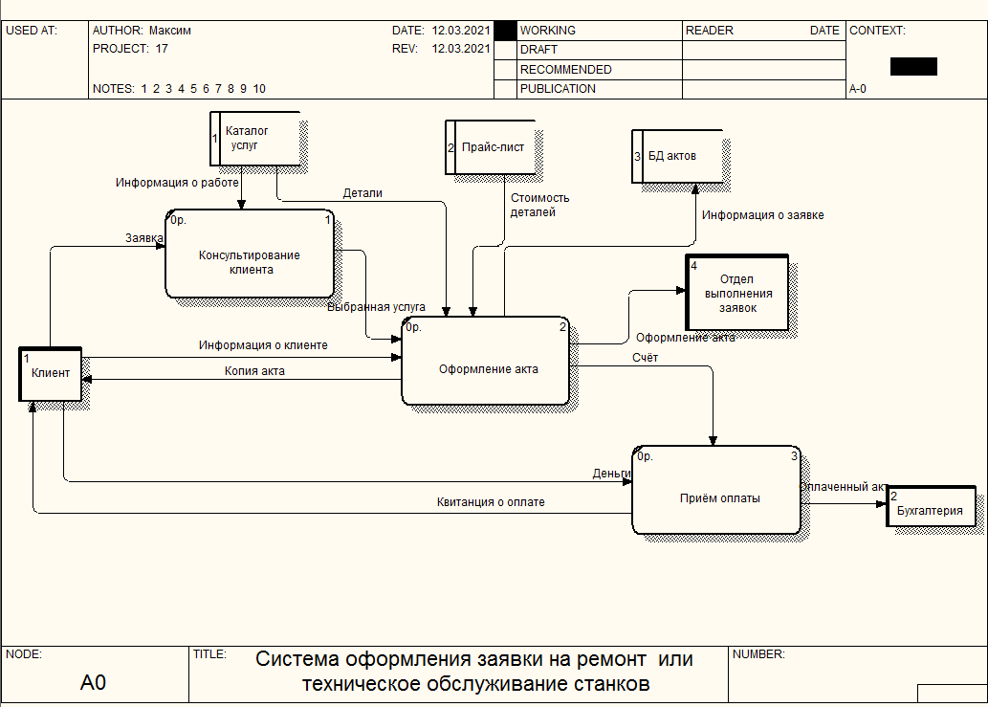

1. Произвел функционально-стоимостный анализ процессов предметной области

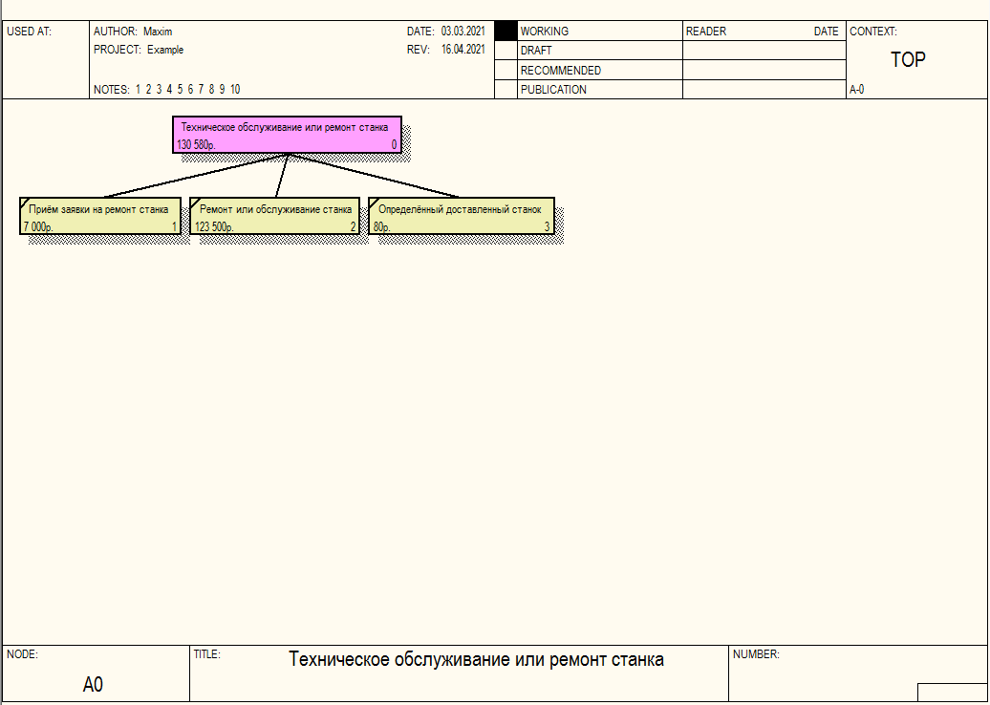

|  |  |  |  |  |  |
| --- | --- | --- | --- | --- | --- |
| **№** | **Тема** | **Дата** | **Кол-во часов** | **Оценка** | **Подпись руководителя** |
| **15** | Разработка технического задания | **02.05.21** | **6** |  |  |

**Содержание работ**

**Разработала техническое задание ТОС «ООО “Станко-Сервис”»**

## 2. Разработка и анализ технического задания

### 2.1 Анализ требований заказчика

Требование технического задания: Создать АИС обработки данных для клиентов предприятия «ООО “Станко-Сервис”»

### 2.2 Разработка технического задания

## 2.2.1 Наименование и область применения

Полное наименование: Информационная система Техническое обслуживание станков «ООО “Станко-Сервис”»

Краткое наименование: ИС «ООО ”Станко-Сервис”»

## 2.2.2 Основание для выполнения разработки

## Основанием для разработки данной информационной системы является задание на курсовое проектирование.

## 2.2.3 Цель и назначение разработки

Формулировка цели: Обеспечение возможности сокращения времени и затрат путем внедрения информационной (автоматизированной) системы «ООО”Станко-Сервис”»

Цель, которая будет достигнута при реализации требования системы: Автоматизация ввода информации о различных станках

**2.2.4 Функциональные требования**

## Формирование отчета о получении информации и принятых заявках

## 2.2.5 Требования к конфигурации

В компьютерном классе расстояние между персональными компьютерами составляет 1 метр, 14 компьютеров, с каждого рабочего места есть доступ в интернет, компьютеры соединены между собой локальной сетью.

Для эксплуатации информационной системы «ООО”Станко-Сервис”» определены следующие роли:

1.Администратор

2. Клиент

Администратор следит за работоспособностью и оформляет заявки.

Клиенту предоставляется персональные данные о станке.

## 2.2.6 Требования к аппаратному и программному обеспечению

Требуется компьютер под управлением OC WINDOWS и веб-приложение (HTML+PHP+MySQL+JS).

Система должна поддерживать следующие режимы функционирования:

* Основной режим, в котором подсистемы выполняют все свои основные функции;
* Профилактический режим, в котором одна или все подсистемы не выполняют своих функций.

## 2.2.7 Требования к защите информации

Общими для системы должны быть следующие требования к защите информации:

* Средство защиты информации должна обеспечивать необходимую и достаточную защиту ресурсов сайта от характерных угроз безопасности, определенных с учетом объективных факторов и анализа возможных моделей нарушителей;
* Для эффективной эксплуатации и сопровождения средств защиты информации должен быть предусмотрен комплекс организационно-технических мер и разработаны необходимые организационно-распорядительные документы.

Информационной системе «По обработке данных Муниципального бюджетного дошкольного образовательного учреждения Детского Сада № 4 “Дюймовочка”» нужно установление пароля для защиты персональных данных.

Контроль сложности пароля.

Система проверяет, чтобы новый пароль:

* Содержал любые символы: заглавные буквы, строчные буквы, цифры, специальные символы;
* Не совпадал с именем (для входа).

## 2.2.8 Требования к надежности

## Система должна обеспечивать восстановление информации при программно-аппаратных сбоях (отключения электропитания, отказах носителей информации, вирусах и т.д.), стабильность работы в многопользовательском режиме и живучесть системы при выходе из строя отдельных её компонентов.

## 2.2.9 Требования к программному интерфейсу

## Информационная система «По обработке данных Муниципального бюджетного дошкольного образовательного учреждения Детского Сада № 4 “Дюймовочка”» разработана с помощью веб-приложений (HTML+PHP+MySQL+JS).

## 2.2.10 Требования к интерфейсу пользователя

Информационная система по осуществлению оперативного получения информации должна обеспечивать удобный для конечного пользователя интерфейс. Размер шрифта – 14, вид шрифта–TimesNewRoman.

**2.3 Анализ технического задания**

**Описание процесса выполнения функции**

В разделе должны быть представлены модели процесса выполнения функции и их описание. Основные этапы формирования отчета:

**Функции, реализующие требования**

|  |  |  |
| --- | --- | --- |
| 1. | **Требование** | Должно быть автоматизировано формирование отчета о цене ремонта станка |
| 2. | **Цель, которая будет достигнута при реализации требования** | Получение информации о стоимости ремонта станка |
| 3. | **Причина возникновения требования** | Требование руководителя предприятия |
| 4. | **Пользователи, которым доступна работа с функциями системы, реализующими требование** | Руководитель предприятия |
| 5. | **Источник данных (ручной ввод, использование записей БД, данных из смежной системы)** | Отчет должен формироваться на основе записей в базе данных, содержащих информацию о количестве остатков товара на складе |
| 6. | **Правила, связанные с требованием** | Отчет формируется в двух экземплярах |

**Функции, реализующие требования**

|  |  |
| --- | --- |
| **№** | **Название функции** |
| 1. | Формирование отчета «Ремонт станка» |

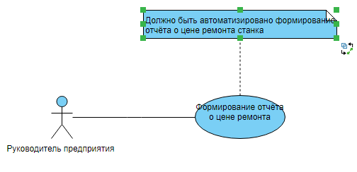

**Описание процесса выполнения функции**

В разделе должны быть представлены модели процесса выполнения функции и их описание. Основные этапы формирования отчета:

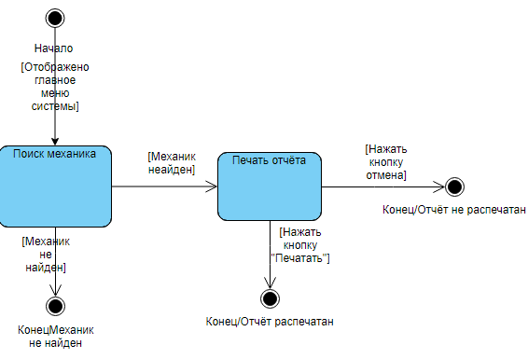

Поиск Путевки:

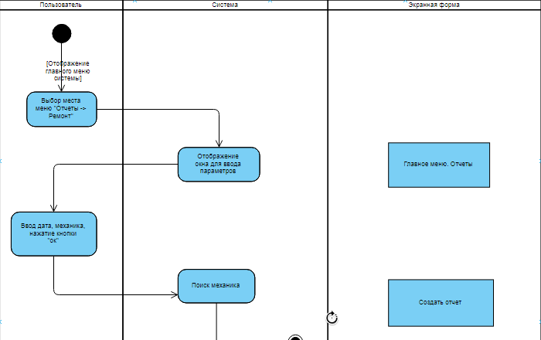

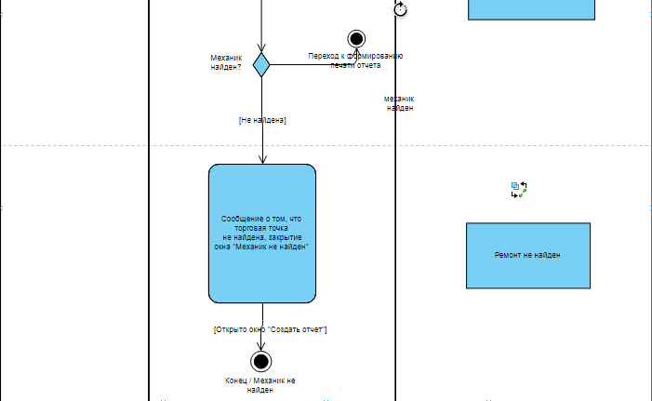

Печать отчета:

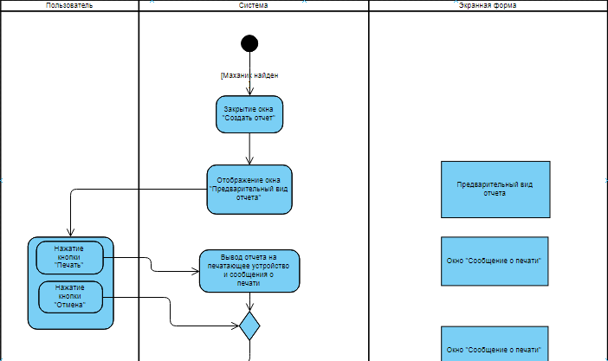

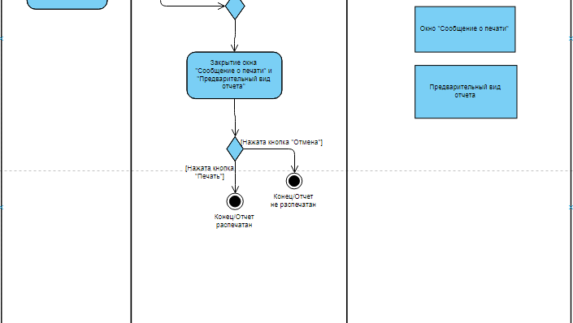

## *2.4.Технико-экономическое обоснование*

Для разработки ИС Техническое обслуживание станков «ООО “Станко-Сервис”» я выбирал между 1С:Предприятие и PHP, MySQL. Я выбрал PHP, MySQL, потому что больше возможности функционирования для системы и актуальность.

|  |  |  |
| --- | --- | --- |
| Критерий | PHP,MySQL | 1С:Предприятие |
| Установленное ПО на предприятие | *+* | *-* |
| Интерфейс | - | + |
| Стоимость ПО (хостинг) | Бесплатно | Бесплатно |
| Возможность реализации систем на данной платформе | *+* | *-* |

|  |  |  |  |  |  |
| --- | --- | --- | --- | --- | --- |
| **№** | **Тема** | **Дата** | **Кол-во часов** | **Оценка** | **Подпись руководителя** |
| **16** | Разработка пользовательского интерфейса информационной системы | **03.05.21** | **6** |  |  |

**Содержание работ**

**Разработала пользовательский интерфейс информационной системы**

**1) Определение роли пользователей сайта (ключевой персоны).**

Ключевой персоной может быть клиент, так как он подаёт заявку на ремонт станка и просматривает важную информацию об учреждении.

**2) User story для ключевой персоны.**

«Как <клиент>, я <хочу получить удобный интерфейс программы для просмотра важной информации об предприятии, в котором будет производится ремонт станка>, для того, чтобы <сделать это быстро и без затруднений>»

1. **User scenario в виде диаграммы для user story.**

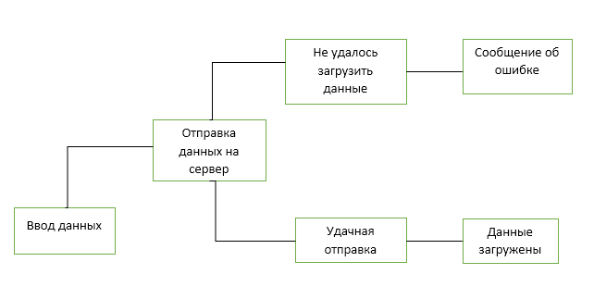

1. **Вайрфрейм для роли пользователя.**

|  |  |  |  |  |  |
| --- | --- | --- | --- | --- | --- |
| **№** | **Тема** | **Дата** | **Кол-во часов** | **Оценка** | **Подпись руководителя** |
| **17** | Выбор и настройка средств реализации проекта | **04.05.21** | **6** |  |  |

**Содержание работ**

1. Скачал, установил и настроил Open Server.



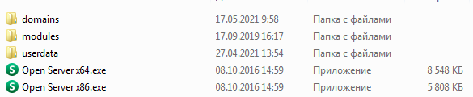

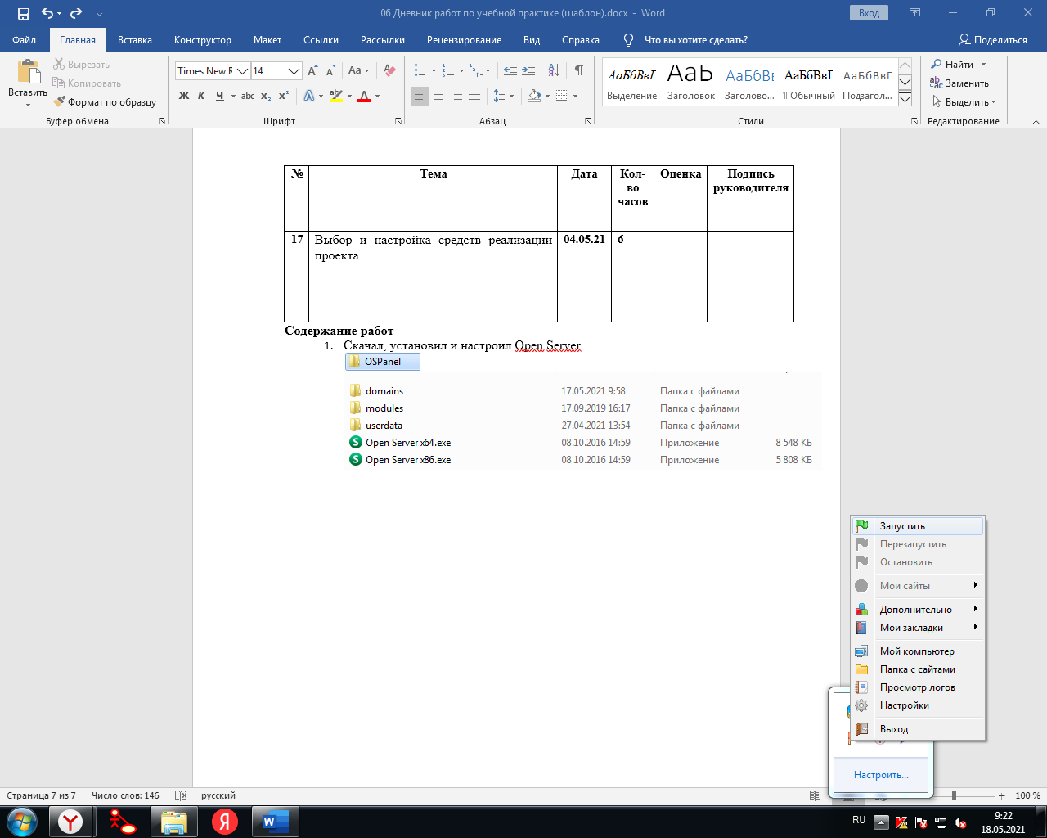

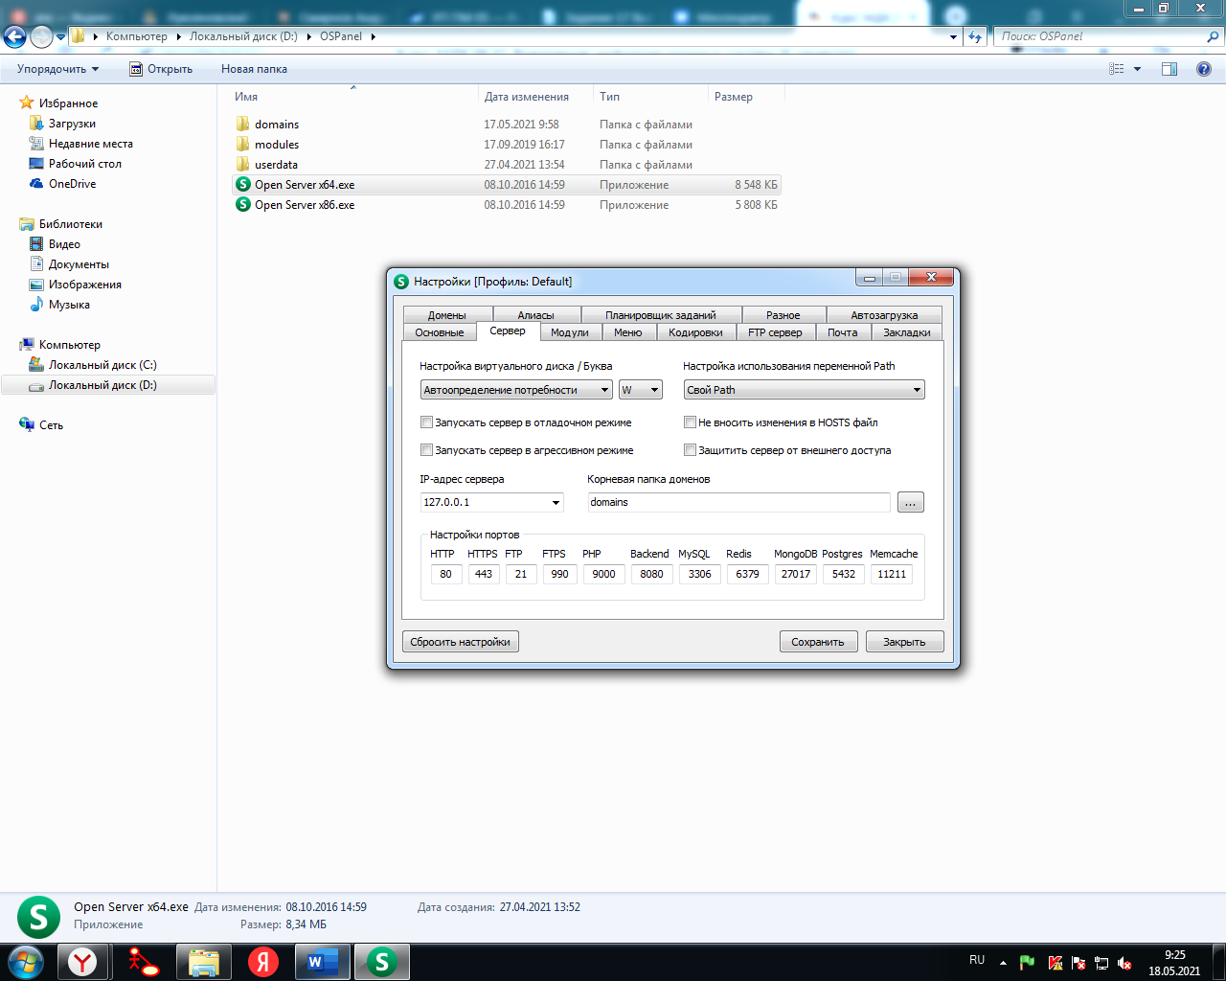

|  |  |  |  |  |  |
| --- | --- | --- | --- | --- | --- |
| **№** | **Тема** | **Дата** | **Кол-во часов** | **Оценка** | **Подпись руководителя** |
| **18** | Создание и настройка проекта | **05.05.21** | **6** |  |  |

**Содержание работ**

1. Зарегистрировался на бесплатном хостинге Beget

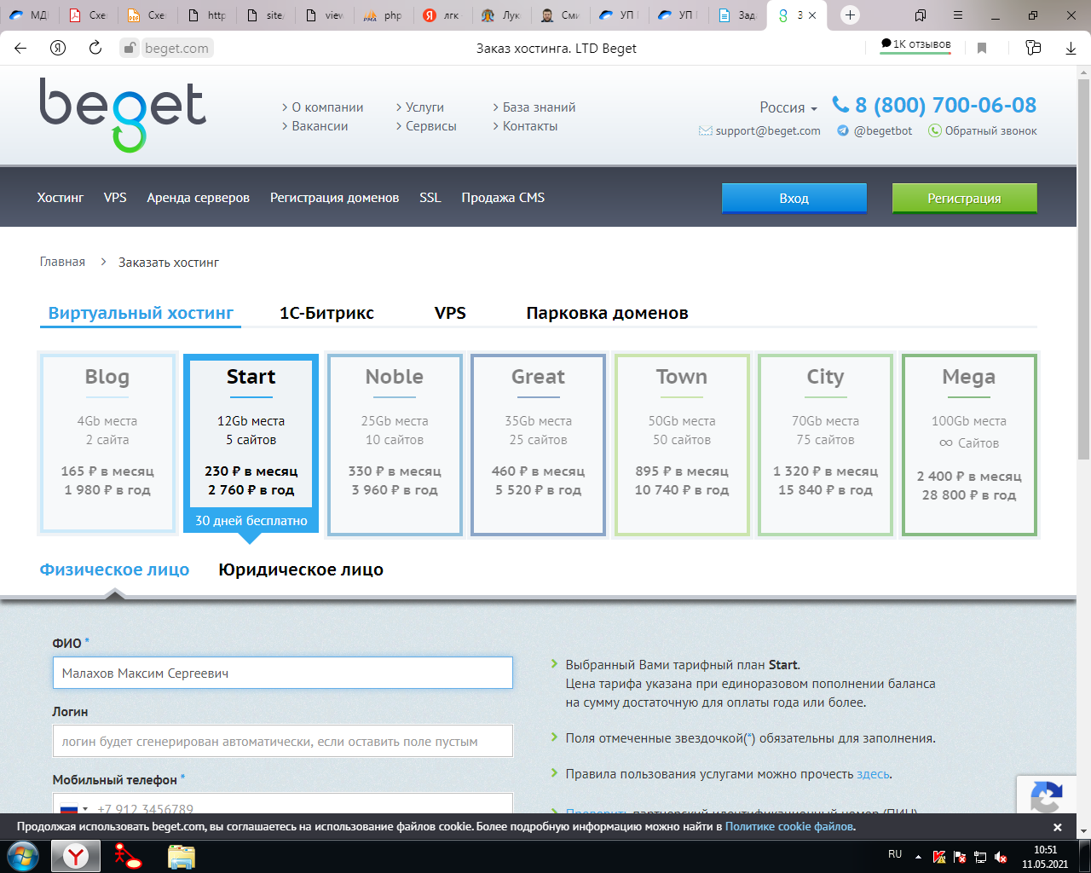

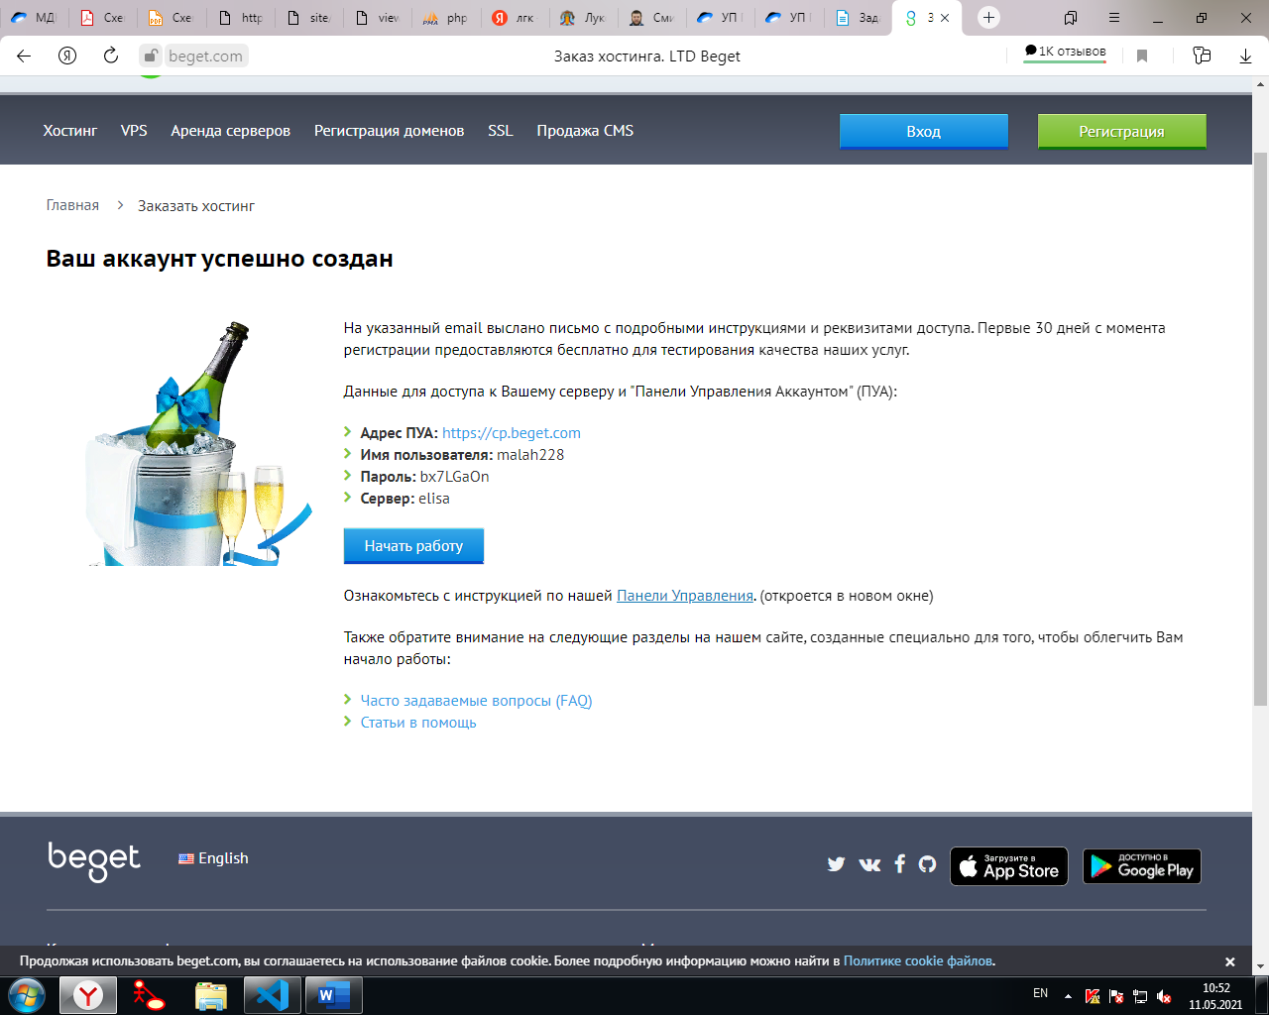

1. Разместил имеющийся проект на локальном и удаленном хостинге

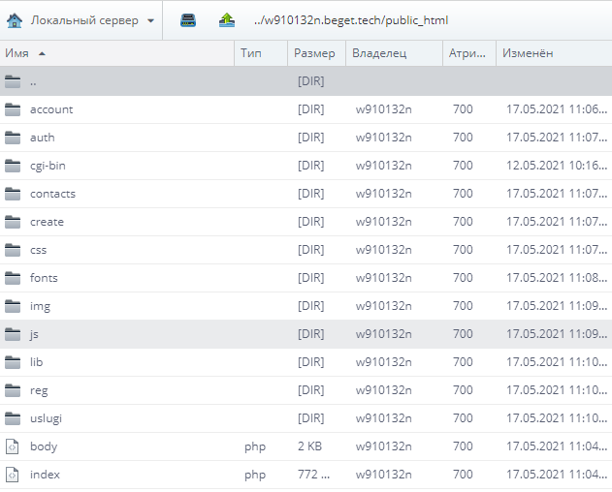

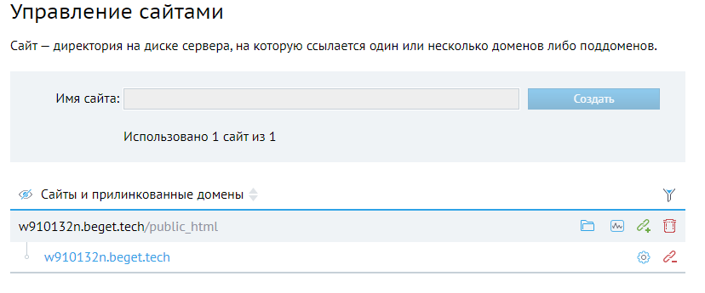

|  |  |  |  |  |  |
| --- | --- | --- | --- | --- | --- |
| **№** | **Тема** | **Дата** | **Кол-во часов** | **Оценка** | **Подпись руководителя** |
| **19** | Разработка клиентской стороны проекта | **06.05.21** | **6** |  |  |

**Содержание работ**

|  |  |  |  |  |  |
| --- | --- | --- | --- | --- | --- |
| **№** | **Тема** | **Дата** | **Кол-во часов** | **Оценка** | **Подпись руководителя** |
| **20** | Проектирование базы данных | **07.05.21** | **6** |  |  |

**Содержание работ**

|  |  |  |  |  |  |
| --- | --- | --- | --- | --- | --- |
| **№** | **Тема** | **Дата** | **Кол-во часов** | **Оценка** | **Подпись руководителя** |
| **21** | Разработка серверной стороны проекта.  Разработка и подключение базы данных | **08.05.21** | **6** |  |  |

**Содержание работ**

1. Изучите краткие теоретические основания выполнения задания.

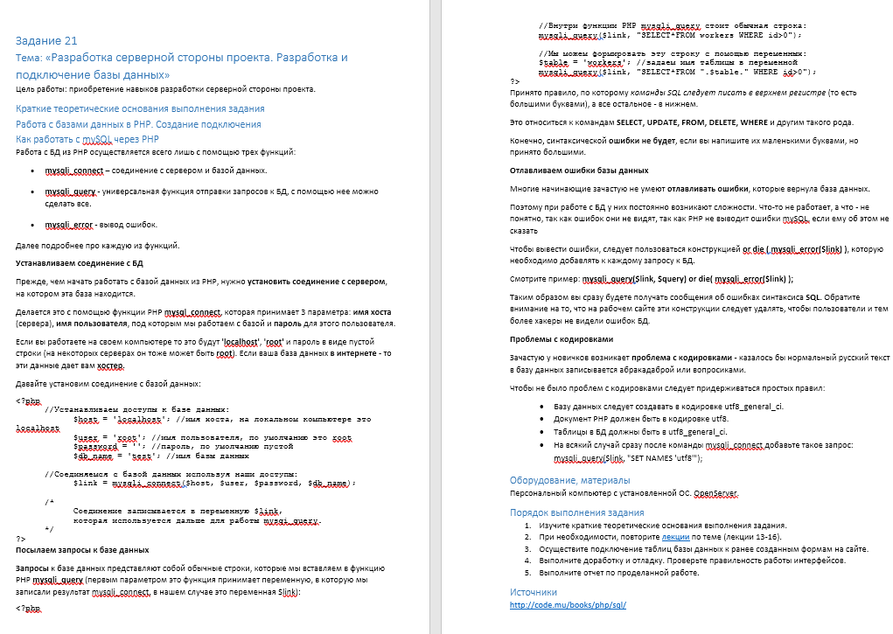

1. Осуществите подключение таблиц базы данных к ранее созданным формам на сайте.

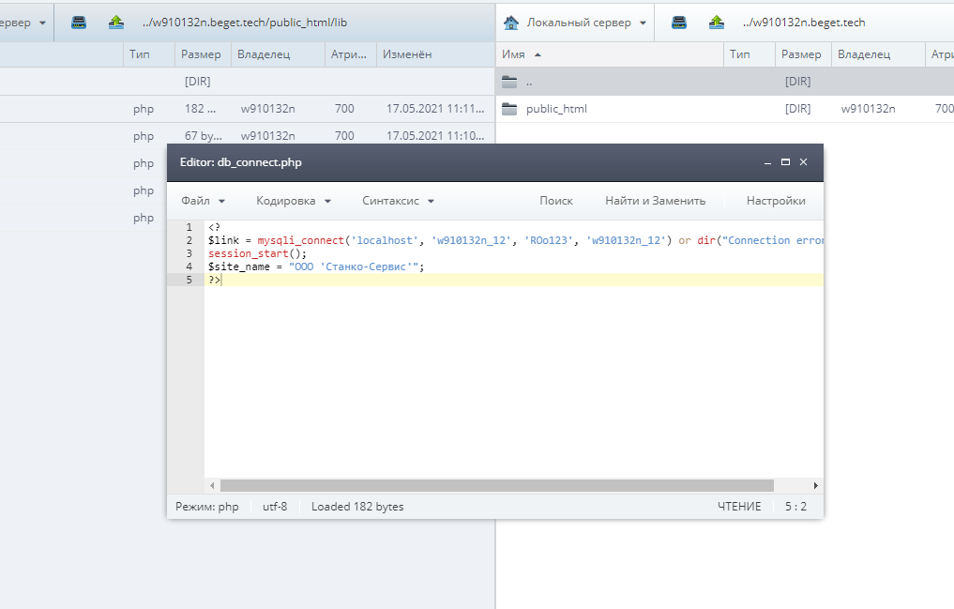

1. Выполните доработку и отладку. Проверьте правильность работы интерфейсов.

|  |  |  |  |  |  |
| --- | --- | --- | --- | --- | --- |
| **№** | **Тема** | **Дата** | **Кол-во часов** | **Оценка** | **Подпись руководителя** |
| **22** | Разработка серверной стороны проекта.  Разработка инструментов администрирования | **09.05.21** | **6** |  |  |

**Содержание работ**

1. Изучил краткие теоретические основания выполнения задания.

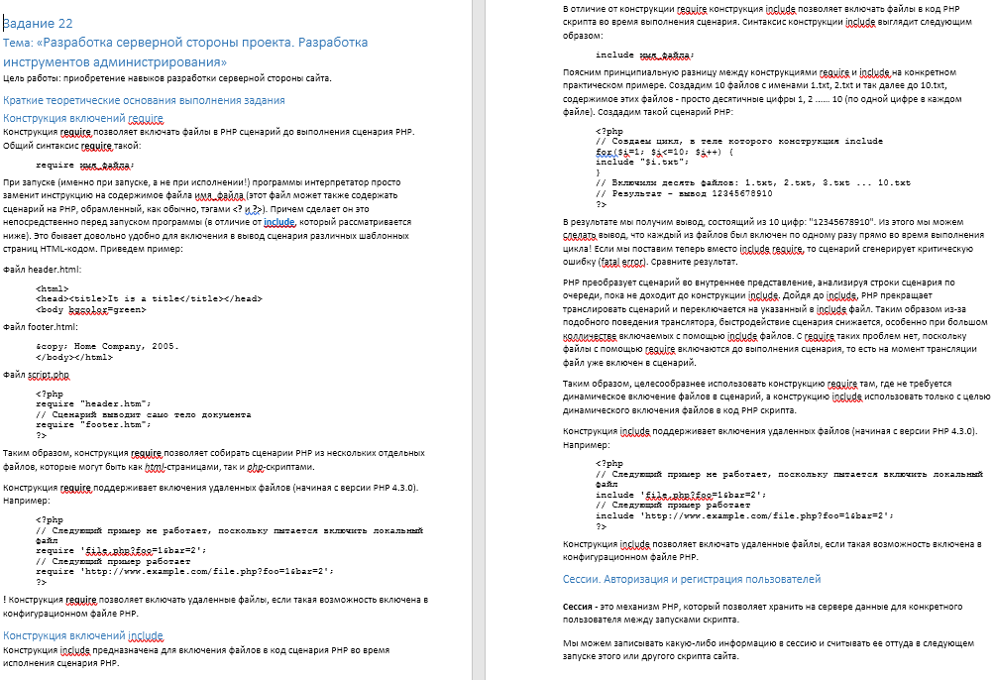

1. Написала простой движок для своего сайта. Разработала код, создала и настроила регистрацию и авторизацию пользователей через базу данных.

**Код регистрации**

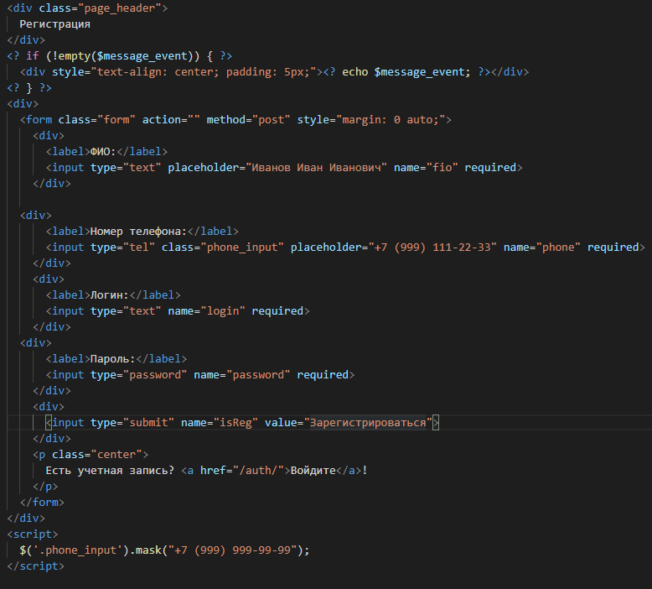

Результат:

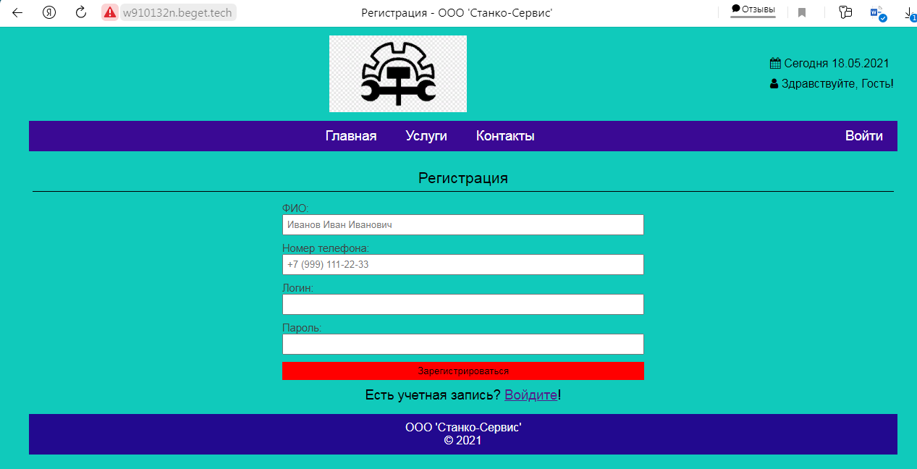

**Код авторизации**

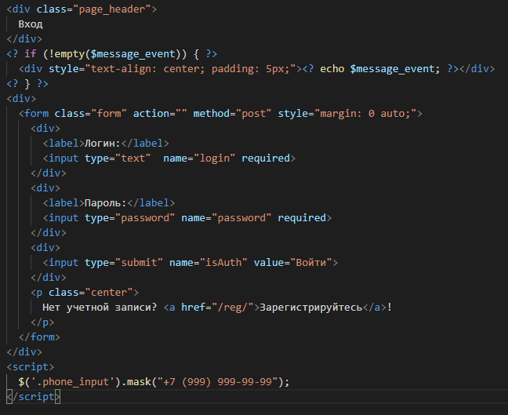

Результат:

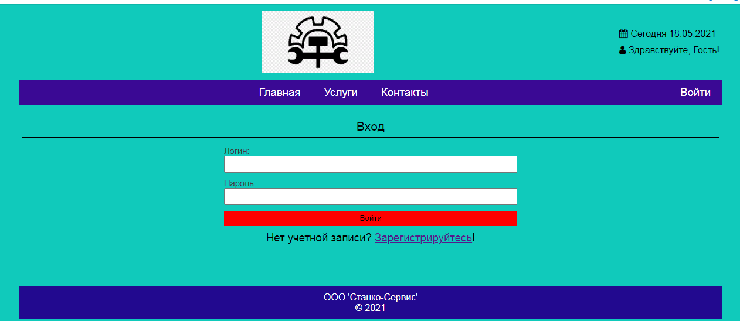

|  |  |  |  |  |  |
| --- | --- | --- | --- | --- | --- |
| **№** | **Тема** | **Дата** | **Кол-во часов** | **Оценка** | **Подпись руководителя** |
| **23** | Разработка плана тестирования  информационной системы. Разработка тестового сценария. Тестирование информационной системы | **10.05.21** | **6** |  |  |

**Содержание работ**

1. Тестирование ссылок приложения

Проверила сайт на битые ссылки (не обнаружено).



1. Проведение функционального тестирования.

Несоответствий между реальным поведением реализованных функций и ожидаемым поведением в соответствии со спецификацией и исходными требованиями не обнаружено.

|  |  |  |  |  |  |
| --- | --- | --- | --- | --- | --- |
| **№** | **Тема** | **Дата** | **Кол-во часов** | **Оценка** | **Подпись руководителя** |
| **24** | Оформление отчёта по практике.  Дифференцированный зачет | **11.05.21** | **6** |  |  |

**Содержание работ**